Управление образования администрации Богучанского района
Муниципальное казенное общеобразовательное учреждение
Богучанская школа №2

Как рисовать утюгом?

( творческая работа)

Конкурс «Страна чудес - страна исследований».

Выполнили:
учащиеся 3 «Б» класса
Богучанской школы №2
Марина Виктория,
Баженова Лиана

Руководитель:
учитель нач. классов
Богучанской школы №2
Н.В. Заборцева

Богучаны 2013 год

Введение
Мотив выбора темы
На сегодняшний день существует много рукодельных искусств. Но есть техники, которые не нуждаются практически ни в чем - не нужно запасаться огромным количеством материалов, только время и желание. К таким можно отнести энкаустику.
А началось всё в прошлом году. Однажды на уроке изобразительного искусства Наталья Валерьевна сказала, что оказывается можно рисовать утюгом. На её страничку в интернете пришла рассылка «Картины…утюгом». А разве можно утюгом рисовать и как? Что для этого необходимо? Так возникла тема исследования.
Посмотрев видео уроки, мы просто "заболели" энкаустикой. Купили восковые мелки в канцтоварах и начались... поиски утюга, так как нужен утюг с ровной подошвой, от таких давно все избавились. Утюги были найдены!
Гипотеза
Мы предположили, что картины можно рисовать не только с помощью кисти и карандашей, но и с помощью утюга.
Цель работы:
Создание картин при помощи утюга и восковых мелков
Задачи:
- Найти дополнительную литературу по теме исследования;
- Изучить приёмы рисования;
- Разработать рекомендации, позволяющие сделать правильный выбор восковых мелков для создания картин в технике «Энкаустика».
Методы и методики: сбор информации, анализ, моделирование

Описание хода творческой работы
Очень хотелось найти ответ на вопрос: «Как рисовать утюгом?»
Попробовали найти материал в школьной библиотеке, но по данной теме ничего не нашли. Тогда решили обратиться к интернету.
Для начала мы выяснили, что такое энкаустика, и какой материал нам понадобится для работы.
Слово энкаустика – древнегреческое, и означает оно «искусство выжигания». Энкаустика – техника живописи, известная более чем два с половиной тысячелетия: это рисование расплавленным воском.
Многие ранние иконы сделаны именно в технике энкаустики. Иконописцы обычно хранили тайны мастерства рисования воском.
Попытки возродить энкаустику предпринимались с середины 19 в. В России в середине 20 в. в этой технике работали московские живописцы. Предварительно разогретые краски наносились кистью и раскаленным бронзовым стержнем на подогретую основу, после чего живопись оплавлялась с помощью жаровни. Постепенно энкаустика стала использовать менее трудоемкий «холодный способ».
Энкаустика это разрушение стереотипов. Восковая живопись интересна своей непредсказуемостью и удивительностью результата.
Для создания рисунков нам понадобятся специальные нагревающиеся инструменты (см. фото 1.) и цветной воск (см. фото 2.).
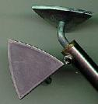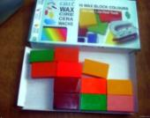
Фото 2
Фото1 111111 1

Каутерий – прибор, похожий на паяльник, но с меньшим нагревом и с различными по форме насадками, специально предназначенный для энкаустики. Всё это дорого стоит, и в наших магазинах просто нет.
Выяснили, что в домашних условиях можно использовать подручные средства: утюг без отпаривателя, восковые мелки и картон. Утюг лучше использовать небольшой и лёгкий, можно – маленький дорожный.
Картон мы используем формата А4, он должен быть глянцевым, невпитывающим.
Выбор восковых мелков это самое приятное и сложное, так как большинство из них имеют свойство превращаться в жидкость даже при самой низкой температуре утюга или совсем не плавятся.
Мелки – карандаши можно купить в любом магазине, где продаются канцелярские принадлежности. Мы купили 5 видов мелков и решили проверить подходят ли они для энкаустики. В ходе эксперимента выяснили, что карандаши «Каляка – Маляка», «Классика» (Россия) подходят для работы. Легко плавятся, имеют яркие цвета и ровно ложатся на картон.
«Клёво» (Германия) плавятся хуже. А карандаши из Южной Кореи совсем не плавились. Все мелки безвредны для здоровья, нетоксичны.
Мы разработали рекомендации (Приложение 1)для ребят, позволяющие сделать правильный выбор при покупке мелков для энкаустики.
Вывод: Лучше всего использовать для работы мелки российского производства «Каляка – Маляка», «Классика».
Ещё для работы нам понадобятся бумажные салфетки.
Бумажными салфетками необходимо протирать поверхность утюга всякий раз при смене цвета, иначе на картоне (картине) получится грязь.
Теперь можно приступать к практической части, но обязательно вспомнить правила техники безопасности (Приложение 2)
Вывод: Прежде чем начать работу проверьте, исправлен ли утюг, сухие ли у вас руки и есть ли подставка под утюг.

Практическая часть
Технологическая карта изготовления картины
№ | Операции | Иллюстрации | Инструменты
1 | Подготовить рабочее место  Включите утюг и отрегулируйте минимальную температуру. | 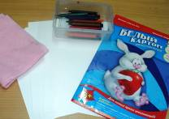  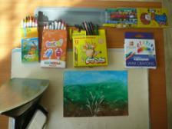 | Мелки, утюг, картон, газеты, салфетки
2 | Разглаживание. Держите утюг подошвой вверх. К подошве поднесите карандаш и начните рисовать по подошве, закрашивая поверхность утюга. Теперь переверните утюг подошвой вниз и проведите по бумаге. Проводите утюгом плавно и медленно, без сильного нажима на бумагу.  Утюгом проглаживаем картон от одного края к другому. | 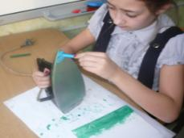  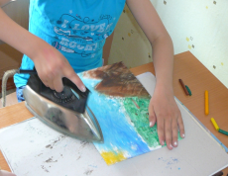 | Утюг, мелки
3 | Оттиск  С помощью этого приема создаются прожилки. Для этого достаточно приложить утюг к поверхности картона, а потом слегка приподнять его. В пространство между утюгом и картоном хлынет воздух, и на поверхности воска образуются прожилки. | 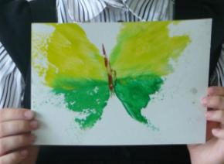 | Утюг, мелки
4 | Работа боковой стороной утюга (ребром).  Таким образом, получаются необходимые белые линии. Утюг ставим ребром на уже нанесенный основным приемом фон. Так получаются вертикальные и горизонтальные линии. Например, трава разной длины, кусты, тонкие деревья. | 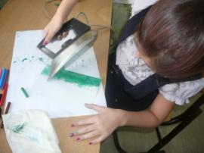  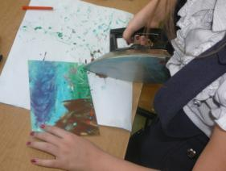 | Утюг, мелки
5 | Рисование кончиком утюга.  Носиком утюга подцепляем немного воска и им рисуем. Таким приемом можно получить мелкие детали (цветы, птиц и небольших животных). | 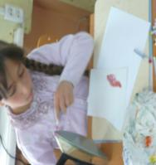  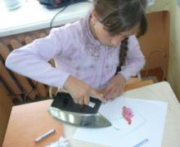  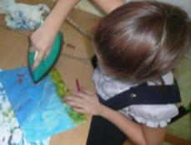 | Утюг, мелки
6 | Мягкой салфеткой вытереть утюг, натереть слегка картину до блеска | 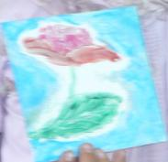 | Салфетка
7 | Оформить работу в рамку | 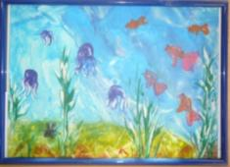  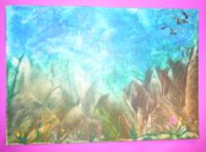 | Рамка

Вывод: Используя все приёмы (разглаживание, оттиск, ребром, рисование кончиком утюга), мы создали прекрасные картины. Созданные нами изделия - экологически чистый продукт, потому что картины, выполненные в технике «Энкаустика» не влекут за собой загрязнение окружающей среды, т.к. мелки сделаны из пчелиного воска.

Заключение
Целью нашей работы было создание картин при помощи утюга и восковых мелков. Цель мы достигли.
По задачам к цели мы получили результаты:
- Нашли и познакомились с литературой по теме исследования. Узнали: что такое энкаустика, какие инструменты понадобятся для работы, некоторые приёмы рисования;
- Изучили приёмы рисования и нарисовали свои картины
- Разработали рекомендации, позволяющие сделать правильный выбор восковых мелков для рисования картин в технике «Энкаустика»
В результате творческой работы мы подтвердили гипотезу о том, что картины можно рисовать не только с помощью кисти и карандашей, но и с помощью утюга.
Работа по созданию картин в технике «Энкаустика» никогда не сможет прекратиться потому, как каждое произведение неповторимо, с каждой картиной растет мастерство. А этому и способствует быстрая техника рисования утюгом!
Очень многое зависит от фантазии и умения сочетать цвета, интуиции!
Собранный материал по теме исследования может быть использован на уроках технологии в разных классах и для всех, кто хотел бы освоить вид творчества – энкаустика.

Литература
- Хвостенко Т. В. Энкаустика. Искусство, пережившее тысячелетия. / Послесловие Л. Ф. Дьяконицына. — М.: Советский художник, 1985. — 160 с., ил. —15.000 экз. (Искусство: проблемы, теория, практика).
- Энкаустика // Энциклопедический словарь Брокгауза и Ефрона: В 86 томах (82 т. и 4 доп.). — СПб
- http://vdohnovenie2.ru/enkaustika-udivitelnye-kartiny-olgi-grishnyakovoj/Энкаустика. Удивительные картины Ольги Гришняковой
- http://ru.wikipedia.org/wiki/Энкаустика
- http://www.trozo.ru/cat/video-uroki/enkaustika

